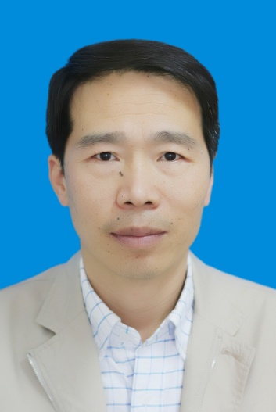
基本信息
姓 名：谢兴伟
性 别：男
学 位：经济学学士
职 称：副教授、高级国际商务师
双师型：高级“双师型”教师
职 务：国贸教研室主任
E-mail：493306603@qq.com
通迅地址：江西省南昌市南昌经济技术开发区丁香路1号江西旅游商贸职业学院国际商务学院330100
工作经历：
1992年8月-2004年1月 江西省机械进出口公司外贸业务员
2004年2月至今 江西旅游商贸职业学院专职教师
教学情况（近五年）：
1、主讲课程
（1）国际商务函电：4+2学时/周，每届授课学生约100人。
（2）报关与报检：4学时/周，每届授课学生约50人。
（3）国际商务单证：4学时/周，每届授课学生约50人。
2、实践性教学
2019年指导学生参加江西省职业院校技能大赛关务技能赛，获优秀指导教师奖。
3、个人业绩
在《企业经济》《中国商贸》《中国市场》等核心期刊和《商情》《教育科研》等省级期刊发表论文十余篇，主编了《国际贸易实务》《国际贸易模拟实训教程》《报关与报检实务》等多部教材，其中《国际贸易模拟实训教程》获江西省第三届普通高等学校优秀教材二等奖，参与的“基于跨境电商的‘寓学于商’高职商务英语专业人才培养模式研究与实践”获江西省职业教育教学成果二等奖。

